# Техническое задание

###### 1. Общие положения

1.1. Настоящее техническое задание определяет требования к разработке приложения «Графы».

1.2. Приложение предназначено для использования на уроках информатики в общеобразовательных учреждениях.

###### 2. Цель и задачи проекта

2.1. Цель проекта: создание приложения, которое позволит учителям создавать, редактировать и сохранять уровни для отработки навыков поиска кратчайшего пути на взвешенном графе учениками.

2.2. Задачи проекта:

Разработка интерфейса для создания, редактирования и сохранения уровней учителем.

Реализация функционала для прохождения уровней учениками с целью отработки навыков поиска кратчайшего пути.

Использование языка программирования Python 3.10 и библиотеки Pygame.

Пример базы данных:

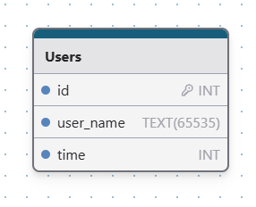

###### 3. Функциональные требования

3.1. Создание уровней учителем:

Возможность создания новых уровней.

Редактирование существующих уровней.

Сохранение созданных уровней.

3.2. Прохождение уровней учениками:

Прохождение существующих уровней и сохранение результата.

###### 4. Технические требования

4.1. Язык программирования: Python 3.10.

4.2. Библиотека: Pygame.

###### 5. Этапы разработки

5.1. Анализ требований и проектирование архитектуры приложения.

5.2. Разработка интерфейса для создания, редактирования и сохранения уровней.

5.3. Реализация функционала для прохождения уровней учениками.

5.4. Тестирование приложения и исправление ошибок.

###### 6. Сроки

6.1. Срок выполнения проекта: [пока неизвестное].

###### 7. Приёмка проекта

7.1. После завершения разработки приложение будет передано заказчику для тестирования и приёмки.